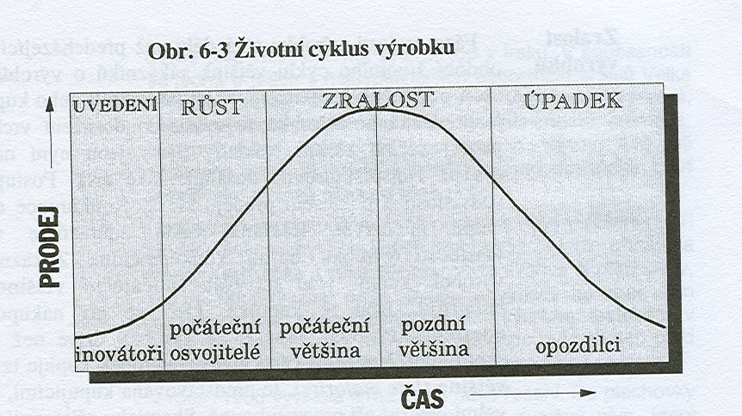

- Uvedení výrobku na trh
- vstup na trh, počátek prodejů
- většina kupujících a maloobchodníků o výrobku neví
- poptávka velmi nízká, nízký objem prodeje
- rozsáhlá reklama a podpora prodeje
- vysoké náklady, nízká míra zisku (ztráta)
- novátoři
- strategie – nižší počáteční cena a velká reklamní kampaň
- vyšší počáteční cena, nižší náklady na reklamu (max. zisku,
rychlá návratnost)
- reklama se zaměřuje na seznámení zákazníků s výrobkem

2. Fáze růstu
- informovanost
- distribuce do většiny oblastí
- počáteční osvojitelé (celkem brzy kupují vše nové, nositelé mínění)
- prodeje, výr. nákladů/jednotku
- dosahování zisku
- zvyšování kvality, rozšiřování modifikacemi
- reklama – na podporu prodeje

3. Fáze zralosti
- nejdelší
- zákazníci výrobek znají
- nejvyšší poptávka
- postupný pokles prodeje
- nejnižší náklady, nejvyšší zisk
- reklama upozorňuje na vyjímečné vlastnosti oproti konkurenci
- zákazníci: počáteční většina, pozdní většina (opatrnost)
- možnost snížení ceny, modifikace, kvality, atraktivity

- Fáze úpadku
- prodeje
- snaha o získání zisku
- opozdilci (svázáni s tradicí), věrní zákazníci
- stažení výrobku z prodeje

Odchylky v životním cyklu
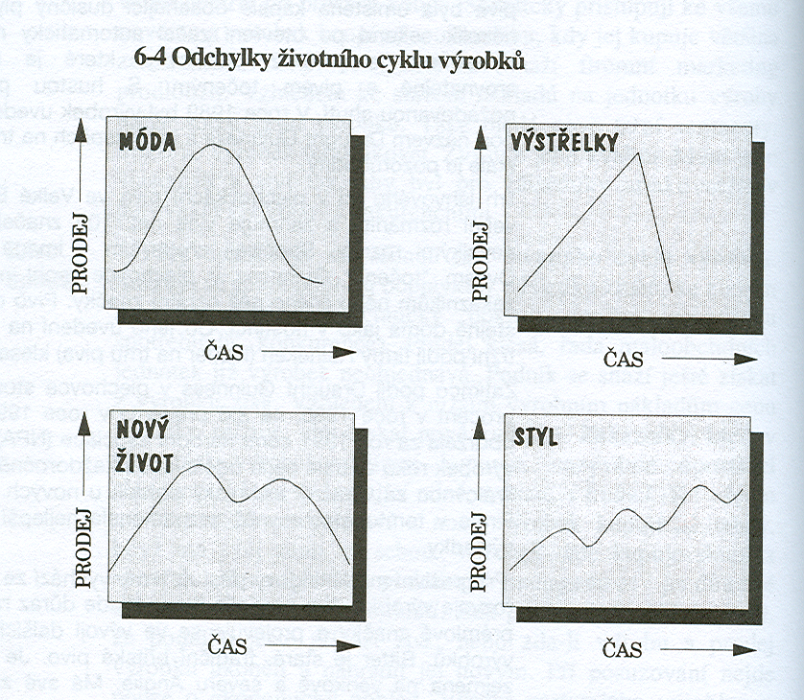

Móda
- krátkodobě působící
- v určitou dobu nejoblíbenější či nejobvyklejší styl (odívání, bydlení, účes, umění, způsob života
- fáze a) několik jedinců
b) nositelé veřejného mínění – zájem ostatních
c) masová záležitost

Výstřelky
- intenzivnější, kratší život, než móda
- prudký růst, min. krátká doba zralosti, rychlý úpadek
- počáteční obrovský zájem, rychlá ztráta

Styl
- způsob a forma vyjádření a prezentace
- je spjat s danou dobou
- postupně se vytratí, aby se po několika letech opět úspěšně vrátil

Nový život
- výrobek ve fázi úpadku
- silná reklamní kampaň, nové umístění na trhu
- modifikace, změna vlastností

literatura:
- Čáslavová, E. Management v tělesné výchově a sportu. Praha: KU, 2003.
- Kincl, J. Marketing podle trhů. Praha: Alfa Publishing, 2004.
- Majaro, S.Základy marketingu. Praha: Grada Publishing, 1996.
- Světlík, J. Marketing, cesta k trhu. Zlín: EKKA, 1994, 253 s.

